Муниципальное дошкольное образовательное учреждение Центр развития ребенка №5 – детский сад «Мир детства»

Конспект непосредственно образовательной деятельности по формированию интеллектуальной готовности дошкольников к обучению в школе по средствам интерактивного оборудования на тему:
«Звук [Л], [ЛЬ] и буква Л»

Подготовила: воспитатель, Зеленкова Л.В.

Конспект НОД по формированию интеллектуальной готовности дошкольников к обучению в школе по средствам интерактивного оборудования на тему: «Звук [Л], [ЛЬ] и буква Л».
Цель: создать условия для формирования представлений детей о звуках [Л], [ЛЬ] и букве Л.
Задачи:
Коррекционно-образовательные:
- знакомить детей с акустико-фонематическими характеристиками звуков [Л], [ЛЬ] и с буквой Л, которая их обозначает;
- продолжать учить детей слышать, находить звук в слове;
- помогать детям, понять и освоить механизм слияния звуков в открытом слоге.
- формировать умение сопоставлять букву и ее элементы (находить элементы, из которых состоит буква); записывать печатную букву, усваивая поэлементную логику ее написания.
Коррекционно-развивающие:
- развивать зрительное и слуховое внимание,
- развивать восприятие, память, тактильные ощущения;
- развивать мелкую моторику рук.
Коррекционно-воспитательные:
- воспитывать усидчивость на занятиях
- воспитывать организованность;
-формировать навыки сотрудничества, доброжелательности, самостоятельности в работе;
- способствовать созданию положительно эмоционального фона, радости.
Оборудование:
Интерактивная доска Smart Board, ноутбук, девайсы, книги «Друзья Кронтика учатся читать», электронная тетрадь для работы.
Предварительная работа: разучивание стихотворений о звуках, гласных и согласных.
Ход непосредственно образовательной деятельности
- Вводная часть: (дети сидят на ковре в игровой зоне)
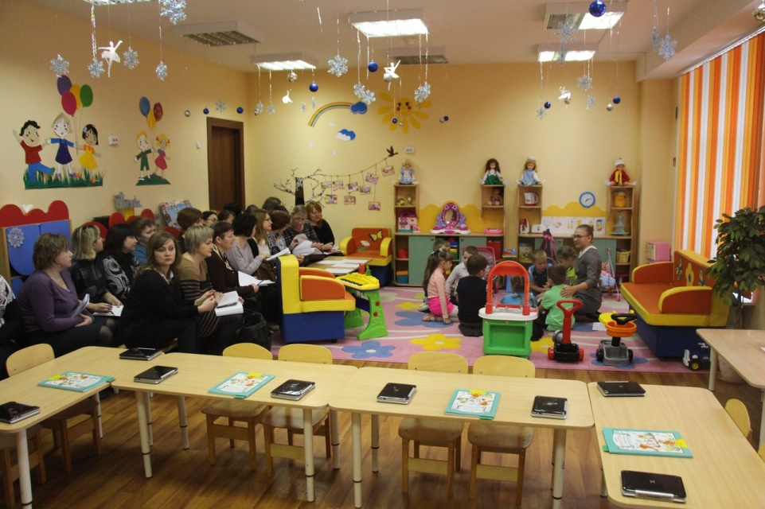
Загадка:
Для меня цветут луга,
Для меня сметут стога,
Чтоб и в зной, и в январе
С молочком быть детворе. (Корова)
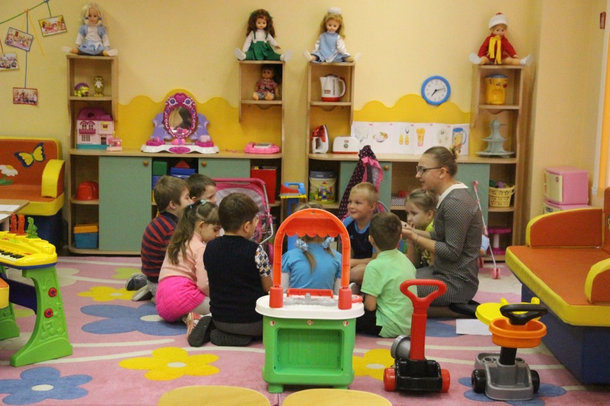
Воспитатель:
- Ребята, а наша знакомая коровка Мумука любит гулять на лугу и слушать звуки.
- Что такое звук? (звук – это то, что мы слышим и произносим)
- Давайте расскажем стихотворение о звуке:
Мы не можем звук увидеть,
И не можем в руки взять.
Звук мы можем только слышать,
А еще его сказать.
Словесная игра «Волки и овцы» найти гласный звук в слове.
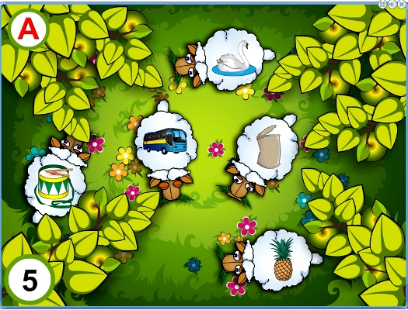
(звуки а, о, и – гласные звуки, ищем в словах.)
- Какие звуки мы искали в словах? (А,о,и)
- Как все эти звуки можно назвать? (гласные)
- На какие две большие группы делятся все звуки? (на гласные и согласные)
- Расскажите, чем же отличаются гласные звуки от согласных:
Гласные тянутся к песенке звонкой.
Могут заплакать и зарыдать.
В темном лесу звать и аукать,
Но не желают свистеть и ворчать.
А согласные согласны
Шелестеть, шептать, скрипеть,
Даже фыркать и шипеть,
Но не хочется им петь.
- Молодцы, ребята, вы хорошо постарались, взяли ладошки и закрыли глазки, поморгали глазками, и ладошками аккуратно надавили на глазки. Опустили ручки.
- Ребята, а пока мы с вами играли, Мумука тоже не скучала на лугу, она встретила Машу. Садитесь на свои места и давайте послушаем, что у них произошло.
(Дети садятся за столы)
- Основная часть:
Чтение главы № 3 по книге «Друзья Кронтика учатся читать» (стр. 34 – 35 со слов: «Мумука-а-а! Где же ты-ы-ы? Му-му-ка-а-а-а! – услышала Маленькая Корова голос Маши» до изображения буквы Л.)
Проблемная ситуация:
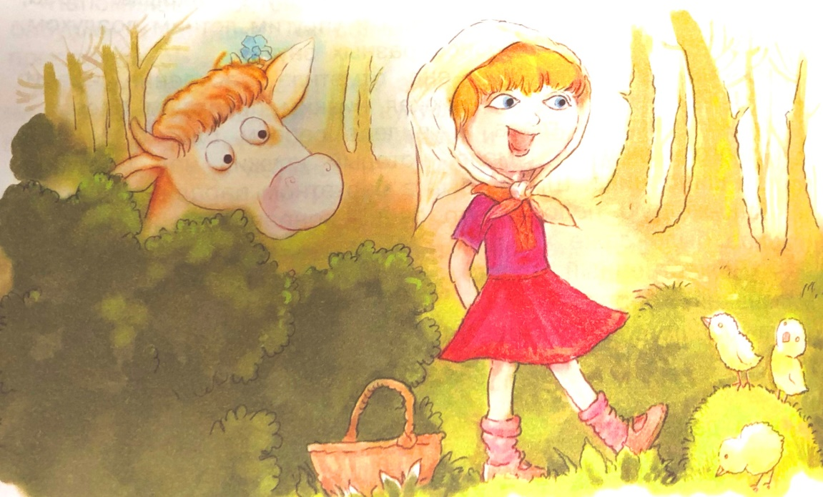
- Мумуке очень понравилась песенка Маши, хоть в ней было всего две строчки, но они обе ей понравились. А вот пчела, летающая над лугом, почему-то полюбила только первую строчку песенки: «ЛА-ЛА-ЛА», а шмель – вторую: «ЛЮ-ЛЮ-ЛЮ» (на доску вывешиваются картинки с изображением шмеля и пчелы, рядом с изображениями - полюбившиеся насекомым строчки из песенки). Мумука никак не могла понять: почему?
- Хотите помочь Мумуке разобраться в этом?
Знакомство со звуком [Л]
- Давайте произнесем первую строчку песенки: ЛА – ЛА – ЛА.
- Какой звук вы услышали в начале песенки? (звук [Л])
- Это звук гласный или согласный? (дети произносят звук, поднося ладошку ко рту: согласный звук не тянется, потому что при его произнесении воздух встречает препятствия, струя воздуха ударяет в ладошку)
Игровая ситуация «Произнеси и покажи»
- Давайте поиграем. Я буду произносить фразы, а вы их внимательно слушать, затем точно повторять за мной, выделяя тот же звук, что и я, и показывать то, что произнесли.

Ла-ла-ла – есть у дворника МЕТЛА. (Дети изображают дворника, метущего двор)
Ла-ла-ла – над цветком жужжит ПЧЕЛА. (дети изображают полёт пчелы)
Ол-ол-ол – вратарю забили ГОЛ. (дети изображают футболиста, забившего гол)
Лу-лу-лу – нитку вденем мы в ИГЛУ. (дети показывают, как вдевают нитку в иголку)
- Какой звук мы сейчас проговаривали чисто и чётко во всех фразах? (звук [Л])
(Дети садятся за столы)
Знакомство со звуком [ЛЬ]
- Произнесите вторую строчку песенки: ЛЮ – ЛЮ – ЛЮ.
- Какой звук вы услышали в начале песенки? (звук [ЛЬ])
- А это какой звук гласный или согласный? (тоже согласный) Почему?
- В чем сходство звуков [Л]) и [ЛЬ]? (оба звука согласные)
- А чем они отличаются? (один звук звучит твердо, другой – мягко, если дети затрудняются ответить, то вывод делает воспитатель)

Игра «У оленя дом большой»
(правила игры: все слова проговариваем тихо, если услышали слова, в которых есть звуки [Л] – мы стучим по столу, если услышим [ЛЬ] – гладим себя по головке)
У оленя дом большой,
Он глядит в своё окошко.
Зайка по полю бежит,
В дверь ему стучит:
«Тук, тук, дверь открой,
Там в лесу охотник злой!»
Зайка, зайка, забегай,
Лапу мне давай.
- В каких словах игры вы услышали звук [Л] и [ЛЬ]?

Знакомство с буквой Л (работа по книге стр.35) – показ буквы на доске.
- Звуки [Л] и [ЛЬ] звучат по разному: один твердо, другой мягко, а обозначаются оба эти звука одной буквой – буквой Л.
Рассматривание буквы Л.
• На что похожа буква Л?
• Обведение буквы пальчиком по стрелкам.
• Сколько частей в букве Л? (Да, буква Л состоит из 2 палочек)
- Физкультминутка «Буква Л»
Буквой Л, расставим ноги
Словно в пляске - руки в боки
Наклонились влево, вправо
Влево - вправо, влево - вправо.
Получается на славу.
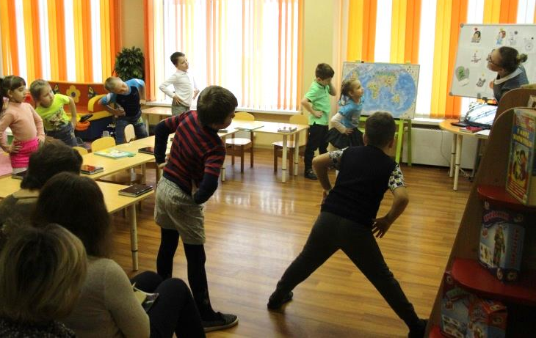

Чтение первой строчки из Машиной песенки: ЛА-ЛА-ЛА
- Прочитайте первую строчку Машиной песенки в книге (работа в парах: один читает, другой – слушает, затем дети меняются ролями)
4. Работа в электронной тетради «Учимся писать буквы»
Открываем девайсы, смотрим, как правильно писать букву Л.
Пальчиковая гимнастика «Буква Л»
Нет на свете легче дел (сжимание и разжимание пальчиков)
Чем составить букву « Л».
Распрямим свои ладони (соединить ладошки «домиком»)
И из них построим домик.
Музыкально-дидактическая игра «Оркестр» (дети выходят из-за столов, встают в два полукруга, им раздаются «ноты»)
- Ребята, а помните Машину песенку. Давайте ее споем, Мумуке тоже понравится, как вы поете.
- Мальчики, прочитайте свои «ноты» (ЛА-ЛА-ЛА)
- Какой звук обозначает буква Л в ваших нотах? (звук [Л] - твердый)

- А теперь девочки прочитают свои «ноты» (ЛЮ-ЛЮ-ЛЮ). А у вас какой звук обозначает буква Л? (звук [ЛЬ] - мягкий)
- Я буду дирижером вашего оркестра, послушайте текст песни:
ЛА-ЛА-ЛА
ЛЮ-ЛЮ-ЛЮ
ВСЕХ ЦЫПЛЯТОК НАКОРМЛЮ
ЛА-ЛА-ЛА
ЛЮ-ЛЮ-ЛЮ
ВСЕХ ЦЫПЛЯТОК НАПОЮ
Решение проблемной ситуации
- Ребята, вы догадались, почему пчела любит первую строчку из песенки: ЛА-ЛА-ЛА? (потому что в слове «пчела» звук [Л]- твердый)
- А шмелю почему нравится вторая строчка: ЛЮ-ЛЮ-ЛЮ? (потому что в слове «шмель» [ЛЬ] - мягкий)
- Помогли мы Мумуке разобраться с этим вопросом?
Заключительная часть:
- Ребята, вы сегодня молодцы, все очень хорошо занимались.
- С какой буквой мы сегодня познакомились?
- Что мы узнали о ней?
- Кому вы сегодня помогли?
- Понравилось ли вам оказывать помощь?
- Мумука очень вам благодарна и приготовила вам подарки (детям раздаются раскраски с изображением буквы Л, пчелки и шмеля).
